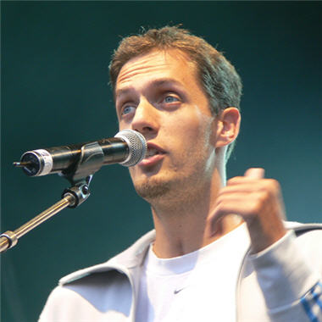 | Fabien Marsaud, le Grand Corps Malade, est slameur. Il est né le 31 juillet 1977 à Seine-Saint-Denis. | En juillet 1997, à la suite d'un mauvais plongeon dans une piscine alors qu'il était animateur de colonie de vacances pour la ville de Saint-Denis, Fabien Marsaud se déplace des vertèbres et apprend qu'il ne remarchera jamais. En 1999, il retrouve l'usage de ses jambes après un an de rééducation. C'est en référence à ce handicap - et aussi à sa grande taille (1m94) - qu'il a pris le nom de scène de Grand Corps Malade en 2003
Sites :
http://fr.wikipedia.org/wiki/Grand_Corps_Malade
http://www.grandcorpsmalade.com/
http://www.grandcorpsmalade.com/textes.htm

Le slam, c’est quoi ?

« Le slam est un art oral, déclamatoire, d’expression populaire qui se pratique dans des lieux publics comme les bars ou d’autres lieux associatifs, sous forme de rencontres et de joutes¹ oratoires. On vient y dire, lire, chanter, jouer des textes sur des thèmes libres et parfois imposés ».
In Le Français dans le Monde nº352 – fiche pédagogique proposée par Géraldine Enjelvin (EUA)

Sur le site de Grand Corps Malade http://www.grandcorpsmalade.com/

Il existe quelques règles, quelques codes pour faire un slam :
- les textes doivent être dits a cappella ("sinon c’est plus du slam")
- les textes ne doivent pas excéder 3 minutes (oui mais quand même des fois, c’est 5 minutes…)
- dans les scènes ouvertes, c’est "un texte dit = un verre offert" (sauf quand le patron du bar n’est pas d’accord…)
« Le slam c’est avant tout une bouche qui donne et des oreilles qui prennent. C’est le moyen le plus facile de partager un texte, donc de partager des émotions et l'envie de jouer avec des mots. Le slam est peut-être un art, le slam est peut-être un mouvement, le slam est sûrement un Moment… Un moment d’écoute, un moment de tolérance, un moment de rencontres, un moment de partage. Enfin bon, moi je dis ça… » Grand Corps Malade

Slam social : la violence/la méfiance; la galère/la misère; la gare/le hasard
Slam intimiste : les peines/la haine; les faiblesses/la tristesse; le poème/le problème

Un verbe (Grand Corps Malade)
Écoutez plusieurs fois le slam et complétez les espaces avec les articles indéfinis (un,une, des)

______regard, ______rencontre...
______été, ________ sourire...
______numéro, _____mail, _____attente, _____souvenir…
______appel, _______voix, _____début, _____ rencard…
______horaire, ______endroit, _____venue, ______espoir…
______terrasse, _____café, _____dialogue, ______moment…
______soleil, _______lumière, _____cœur, ______battement…
______seconde, _____minute, _____ heure, _____ plaisir…
______au revoir, ______prochaine, ______promesse...
______désir…
_____ après, ________durée, _____patience, ______silence...
_____doute, ________pourquoi, _______regret, ______distance...
_____retour, ________surprise, _______déluge, ______marée...
______suite, ________envie _________projet _______soirée...
______pleine lune, _____virée, _______instant, ______pulsion...
______frôlement, ______baiser, ______magie...
______frisson...
______accord, _____avenir, _____force, ____destinée...
______étoile, ______poème et _______verbe : « __________ »

